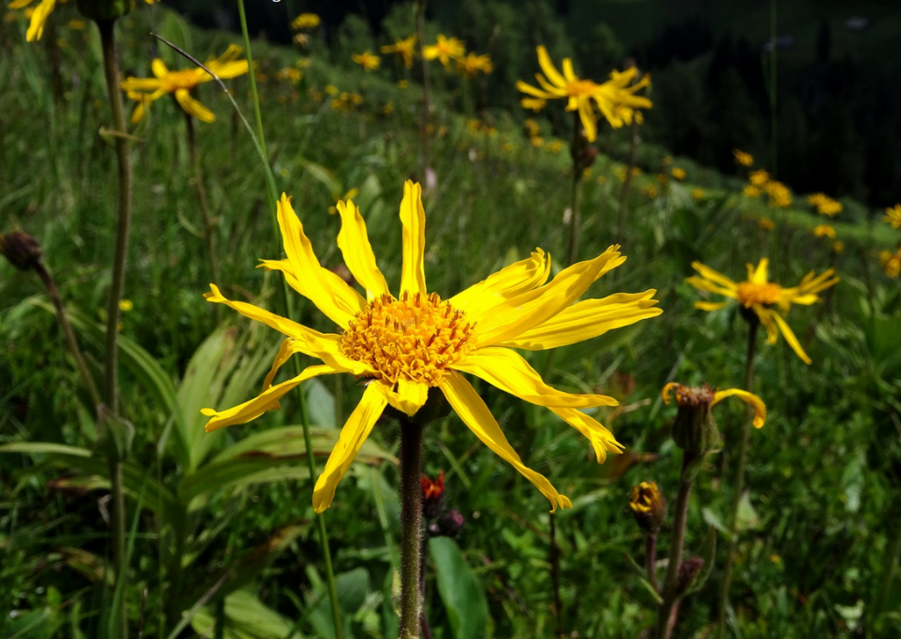
Die Echte Arnika hat große, sonnengelbe Blütenkörbe, deren Rand aus langen Zungenblüten gebildet wird. Jede Zun-genblüte hat drei auffällige Einkerbungen am Ende. In der Mitte des Blütenkorbs sitzen 100 Röhrenblüten in denen sich die Samen (Achänen) mit langen Pappus-haaren entwickeln. Die Stängel auf denen die Blütenkörbe sitzen, entspringen aus einer am Boden liegenden Blattrosette und haben gegenständige, ganzrandige Blätter.
Gestern bekannte Heilpflanze – heute Verantwortungsart. Bedeutung der genetischen Variabilität von Arnica montana.
Die Arnika ist heute in Mitteleuropa ver-breitet. Ihr Verbreitungsgebiet erstreckt sich im Süden von den Alpen, den Pyre-näen und dem Balkan bis in den Norden von Südskandinavien und dem Baltikum.
Arnica montana - Bergwohlverleih
https://pixabay.com/de/photos/echte-arnika-arnica-montana-3004364/
ZIEL: Lösen Sie das Mystery mit Hilfe eines strukturierten Plakats! (, 45 Min.)

- Verteilen Sie in der Gruppe folgende Aufgaben:
Material: ____________________
Zeit/Spion: ____________________
Aufgabenstellung: ____________________
- Aufgabe ist es, herauszufinden, warum der Bestand der Arnika im Norden Deutschlands abnimmt und welche Schutzmaßnahmen eingesetzt werden können.
- Lesen Sie dafür die Informationskarten nacheinander genau durch.
Sortieren Sie die Kärtchen sinnvoll und versuchen Sie die Zusammenhänge herauszufinden.
- Kleben Sie die Informationskärtchen geordnet auf das Plakat.
Stellen Sie mit Hilfe von Pfeilen und Beschriftungen die Zusammenhänge auf dem Plakat dar.
Hilfestellung: Ein Spion darf sich nach der Hälfte der Zeit bei anderen Gruppen Inspiration holen.
- Formulieren Sie ein Ergebnis zu der Aussage zu Beginn und beziehen Sie die Naturschutzgenetik mit ein.
Arnika ist eine traditionelle Heilpflanze, deren Blütenköpfe getrocknet und zu einer Tinktur verarbeitet werden, die äuße-rlich bei stumpfen Verletzungen, Muskel- oder Gelenkschmerzen angewendet wird. | Fragmentierung der Mager-wiesen durch Urbanisierung führen zu Bestandsisolation und Inzucht in kleinen Populationen: genetische Drift (Allelverlust) kann nicht mehr durch Genfluss ausgeglichen werden. | Die Naturschutzgenetik sichert das evolutive Potenzial von z. B. Arnika unter sich verändernden Umweltbedingungen und erfasst die genetische Variabilität, um repräsentative Genotypen zu erhalten.
Die Methode der populationsgenetischen Untersuchung ist die Lokalisierung artspezifischer Mikrosatelliten-Loci im Genom; das sind Abschnitte, in denen sich Basenpaare wiederholen. | Auf wüchsigen Flächen kontinuierlich Biomasse und Nährstoffe entziehen und die Heumahd nach dem 01.08. bis 15.08., um die Samenreifung sicherzustellen. | Die Echte Arnika kommt ur-sprünglich in lichten, nährstoff-armen Wäldern, Heiden und Mooren vor, besiedelt aber auch nährstoffarme Bergwiesen in Mittel- und Hochgebirgen bis 2800 m Höhe.
Illegale Sammlung von Blüten für die Herstellung von medizinischen Präparaten. | Arnica montana weist artspe-zifische Muster in der gene-tischen Diversität auf, die auf die Migration der Art im Wech-sel von Eis- und Warmzeiten zurückzuführen ist und durch Introgressionen geprägt ist. | Arnika ist in den Roten Listen Bayerns (2003) und Deutsch-lands (1996) als gefährdet  eingestuft. Im norddeutschen Tiefland ist sie stärker gefährdet oder vom Aussterben bedroht (LfU 2003).
Arten, wie Arnika, mit Verbreitung in Mitteleuropa, erhalten den Status „Verantwortungsart“, für deren Schutz ein „Bundesprogramm Biologische Vielfalt“ (BPBV) eingerichtet wurde. | Restvorkommen von Arnica montana im norddeutschen Tiefland weisen genetische Erosion auf. | Ein kritischer Lebensabschnitt der Arnika ist die Keimlingsetablierung, weil sie offene Bodenstellen zwingend erfordert.
Auf kleinen, offenen, kurzrasigen Habitaten unter starker Konkurrenz überwiegt die vegetative Klonbildung, was zu einer Überalterung der Pflanzen führt | Praktischer Naturschutz: Offenboden für Keimung und Etablierung von Arnika schaffen z. B. durch Nachweide mit Schafen, extensive Rinderweide mit lokalen Rassen. | Die Vermehrung der Arnika erfolgt sexuell über Samen und vegetativ durch unterirdische Spross-Ausläufer (Rhizome).  Dies führt zu Klonen (= Gruppen genetisch identischer Individuen).
Intensivierung der Landwirtschaft, z. B. erhöhte Nährstoffeinträge, unter anderem durch Lufteinträge, die konkurrenzkräftigere Arten und dichte Moosdecken fördern. | Für Arnika wird die Ansied-lungen zur Ermöglichungen von Genfluss oder Populations-stützungen mit genetischem Material anderer Populationen empfohlen: Habitatrestau-rierungen mit Regiosaatgut. | Manche Populationen sind selbst bei angepasster Habitat-pflege bzw. Wiederherstellung geeigneter Standortbedingun-gen auf Grund ihrer gene-tischen Verarmung nicht mehr dauerhaft überlebensfähig.
Die Samen der Arnika sind nur von der Fruchtreife bis in das Folgejahr bei ausreichender Feuchtigkeit keimfähig und werden durch Wind oder Anheften an Weidtiere ausgebreitet. | In kleinen Beständen ist eine Abnahme der generativen Vermehrung und Fitness der Keimlinge zu verzeichnen, die vielleicht auf eine reduzierte Bestäubung zurückzuführen ist. | Arnika zeigt eine hohe genetische Vielfalt innerhalb und eine starke geographische Differenzierung zwischen den Populationen mit zahlreichen, einzigartigen Allelen (sog. „privaten“ Allelen).

Bewerten Sie das Mystery-Plakat der Gruppe hinsichtlich der 4 Kriterien! Kreuzen Sie an!

Strukturierung des Plakats (Ausnutzung des Platzes, Pfeile, Zusammenhänge, …)
Gesamteindruck


Ergebnissatz (Inhalt, Formulierung, Verständnis, Beschränkung auf das Wesentliche…)
Kategorisierung der Informationskärtchen
(Teilüberschriften, richtige Zuordnungen, …)

ESL

Merkmale von Arnica montana
1. Die Echte Arnika kommt ursprünglich in lichten, nährstoffarmen Wäldern, Heiden und Mooren vor, besiedelt aber auch nährstoffarme Bergwiesen in Mittel- und Hochgebirgen bis 2800 m Höhe.
2. Die Samen der Arnika sind nur von der Fruchtreife bis in das Folgejahr bei ausreichender Feuchtigkeit keimfähig und werden durch Wind oder Anheften an Weidtiere ausgebreitet.
3. Ein kritischer Lebensabschnitt der Arnika ist die Keimlingsetablierung, weil sie offene Bodenstellen zwingend erfordert.
4. Die Vermehrung der Arnika erfolgt sexuell über Samen und vegetativ durch unterirdische Spross-
Ausläufer (Rhizome). Dies führt zu Klonen (= Gruppen genetisch identischer Individuen).
5. Arnika ist eine traditionelle Heilpflanze, deren Blütenköpfe getrocknet und zu einer Tinktur verarbeitet werden, die äußerlich bei stumpfen Verletzungen, Muskel- oder Gelenkschmerzen angewendet wird.
6. Arnica montana weist artspezifische Muster in der genetischen Diversität auf, die auf die Migration der Art im Wechsel von Eis- und Warmzeiten zurückzuführen ist und durch Introgressionen geprägt ist.
Gefährdung des Artbestands von Arnica montana
7. Arnika ist in den Roten Listen Bayerns (2003) und Deutschlands (1996) als gefährdet (Kategorie 3)
eingestuft. Im norddeutschen Tiefland ist sie stärker gefährdet oder vom Aussterben bedroht (LfU 2003).
8. Intensivierung der Landwirtschaft, z. B. erhöhte Nährstoffeinträge, unter anderem durch Lufteinträge, die konkurrenzkräftigere Arten und dichte Moosdecken fördern.
9. Fragmentierung der Magerwiesen durch Urbanisierung führen zu Bestandsisolation und Inzucht in klei-nen Populationen: genetische Drift (Allelverlust) kann nicht mehr durch Genfluss ausgeglichen werden.
10. In kleinen Beständen ist eine Abnahme der generativen Vermehrung und Fitness der Keimlinge zu verzeichnen, die vielleicht auf eine reduzierte Bestäubung zurückzuführen ist.
11. Auf kleinen, offenen, kurzrasigen Habitaten unter starker Konkurrenz überwiegt die vegetative Klonbildung, was zu einer Überalterung der Pflanzen führt.
12. Illegale Sammlung von Blüten für die Herstellung von medizinischen Präparaten.
Populationsgenetische Untersuchungen
13. Die Methode der populationsgenetischen Untersuchung ist die Lokalisierung artspezifischer Mikrosatelliten-Loci im Genom; das sind Abschnitte, in denen sich Basenpaare wiederholen.
14. Arnika zeigt eine hohe genetische Vielfalt innerhalb und eine starke geographische Differenzierung zwischen den Populationen mit zahlreichen, einzigartigen Allelen (sog. „privaten“ Allelen).
15. Restvorkommen von Arnica montana im norddeutschen Tiefland weisen genetische Erosion auf.
16. Manche Populationen sind selbst bei angepasster Habitatpflege bzw. Wiederherstellung geeigneter Standortbedingungen auf Grund ihrer genetischen Verarmung nicht mehr dauerhaft überlebensfähig.
Schutzmaßnahmen
17. Arten, wie Arnika, mit Verbreitung in Mitteleuropa, erhalten den Status „Verantwortungsart“, für deren Schutz ein „Bundesprogramm Biologische Vielfalt“ (BPBV) eingerichtet wurde.
18. Die Naturschutzgenetik sichert das evolutive Potenzial von z. B. Arnika unter sich verändernden Umweltbedingungen und erfasst die genetische Variabilität, um repräsentative Genotypen zu erhalten.
19. Für Arnika wird die Ansiedlungen zur Ermöglichungen von Genfluss oder Populationsstützungen mit genetischem Material anderer Populationen empfohlen: Habitatrestaurierungen mit Regiosaatgut.
20. Praktischer Naturschutz: Offenboden für Keimung und Etablierung von Arnika schaffen z. B. durch Nachweide mit Schafen, extensive Rinderweide mit lokalen Rassen.
21. Auf wüchsigen Flächen kontinuierlich Biomasse und Nährstoffe entziehen und die Heumahd nach dem 01.08. bis 15.08., um die Samenreifung sicherzustellen.

Referezen
Thomas Blachnik, Andreas Zehm (LfU), 2017. Echte Arnika, Arnica montana L. (PDF) Bayerisches Landesamt für Umwelt, abgerufen am 13. März 2018.
Thomas Blachnik, 2018. Schlussbericht des Fördervorhabens „Sicherung von Öko-systemleistungen - Nachhaltige Nutzung und Vermarktung der Ressource „Arnica montana“, www.arnikaprojekt-hof.de
Thomas Borsch und Elke Zippel, 2021. Genetische Grundlagen für den botanischen Artenschutz in Deutschland. Natur und Landschaft, 96. Jahrgang (2021), Heft 9/10.
Werner Greuter: Compositae (pro parte majore). Arnica montana. In: Werner Greuter, Eckhard von Raab-Straube (Hrsg.): Compositae. bei Euro+Med Plantbase - the information resource for Euro-Mediterranean plant diversity.
Martin Leipold, Simone Tausch, Peter Poschlod and Christoph Reisch, 2017. Species distribution modeling and molecular markers suggest longitudinal range shifts and cryptic northern refugia of the typical calcareous grassland species Hippocrepis comosa (horseshoe vetch). Wiley. Ecology and Evolution.
Erich Oberdorfer: Pflanzensoziologische Exkursionsflora für Deutschland und angrenzende Gebiete. Unter Mitarbeit von Angelika Schwabe und Theo Müller. 8., stark überarbeitete und ergänzte Auflage. Eugen Ulmer, Stuttgart (Hohenheim) 2001, ISBN 3-8001-3131-5, S. 948–949.

